

MATLAB图像处理

**实验名称：MATLAB图像处理基础和彩色模型转换实验**

|  |  |  |
| --- | --- | --- |
| **学院名称** | **：** | 通信与信息工程学院 |
| **学生姓名** | **：** | 李世钰 |
| **专业班级** | **：** | 广电1802 |
| **学号** | **：** | 03185043(05) |
| **实验时间** | **：** | 2020年11月2日 |

**一. 实验题目**

MATLAB图像处理基础和彩色模型转换实验

**二. 实验目的及实验环境**

(1)学习MATLAB图像处理工具，掌握MATLAB图像的读取、存储和显示等基本操作，理解图像的数字表示方法；

(2)理解RGB、CMY、HSI等颜色空间模型的基本原理；

(3)掌握RGB颜色空间和HSI颜色空间的互相转换原理。

实验环境: Windows10 Matlab2020b

**三．实验内容与要求**

**实验内容：**

(1)编写MATLAB程序, 实现图像的读取、存储和显示等基本操作;

(2)编写MATLAB程序, 实现图像颜色空间的互相转换。

**实验要求：**

(3)根据提供的图像素材pic1.jpg和pic2.jpg，使用imread()、imwrite()、imshow()等MATLAB图像工具箱函数完成图像的读取、存储以及显示。

(4)根据RGB至HSI颜色空间转换公式，将pic1.jpg转换为HSI色彩空间，再根据HSI至RGB空间转换公式将转换结果转换回RGB色彩空间。并对比结果与原图像。

**四．实验原理**

Imread()函数：

可以完成图形图像文件的读取操作。

其语法如下：

A=imread(filename, fmt)

［X, map］=imread(filename, fmt)

［…］=imread(filename)

［…］=imread(filename, idx) （只对TIF格式的文件）

［…］=imread(filename, ref) （只对HDF格式的文件）

Imshow()函数：

Matlab 图像处理工具箱提供了一个高级的图像显示函数imshow。

其语法格式为：

imshow(I, n)

imshow(I, ［low high］)

imshow(BW)

imshow(X, map)

imshow(RGB)

imshow()函数：

Matlab图像处理工具箱提供了图像存储函数imwrite。

其语法格式为：

imwrite(I, filename, fmt)

imwrite(X, map, filename, fmt)

imwrite(…., filename)

imwrite(…., Param1, Val1, Param2, Val2)

RGB转换HIS原理：



HIS转RGB原理：

（1）当H在［0°, 120°］之间



(2) 当H在［120°, 240°］之间



(3) 当H在［240°, 360°］之间

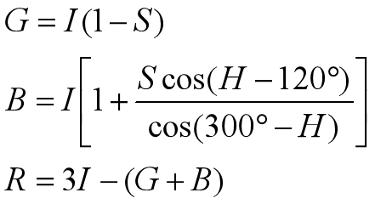

**五. 实验结果与分析**

实验结果：

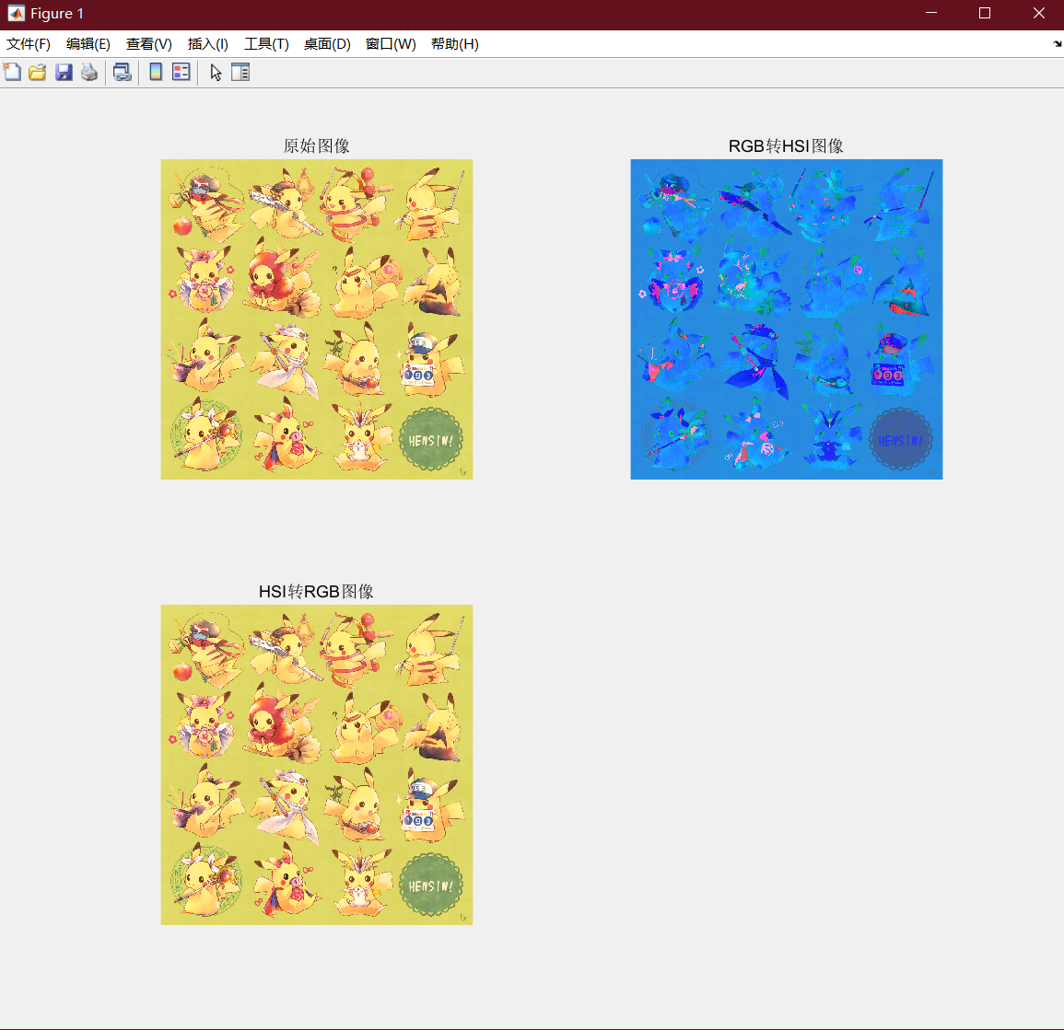

RGB转HIS函数代码：

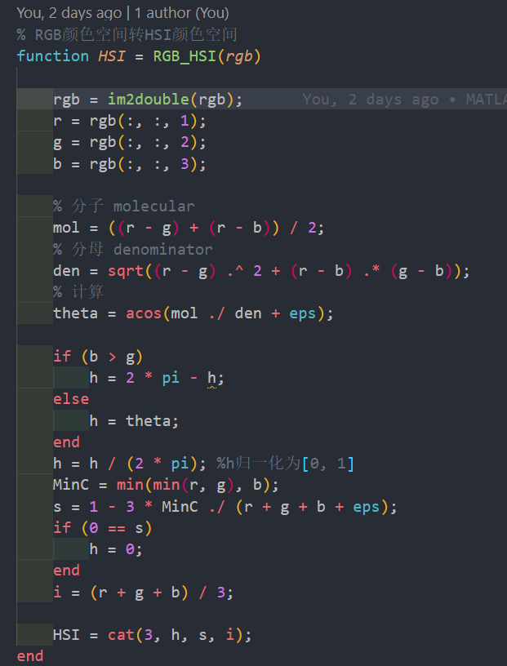

HSI转RGB函数代码：

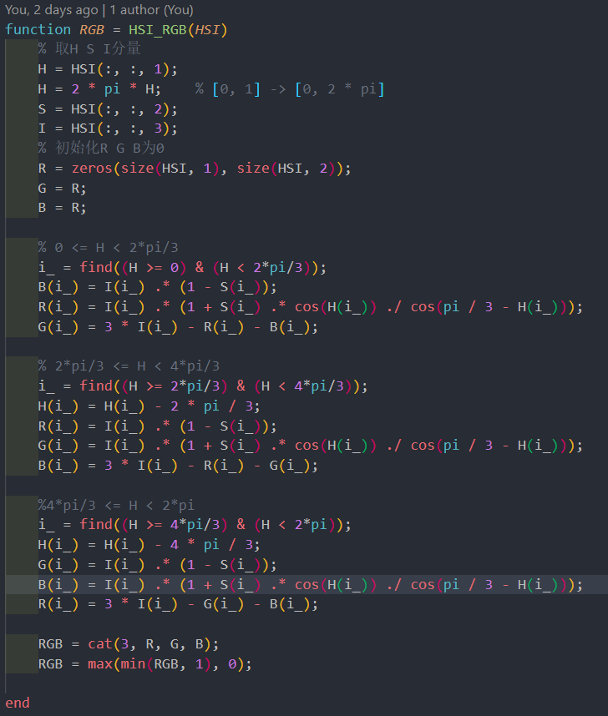

主函数代码：

